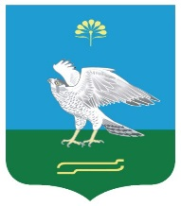

Башkортостан Республикаhы
Миeкe районы муниципаль районыныn Елдeр ауыл советы
ауыл билeмehе
Советы

K А Р А Р

Совет
сельского поселения Зильдяровский сельсовет муниципального района Миякинский район
Республики Башкортостан

Р Е Ш Е Н И Е

Об отмене решения Совета сельского поселения Зильдяровский сельсовет от 15 августа 2022 года № 141 «Об утверждении Положения о видах муниципального контроля, осуществляемых на территории сельского поселения Зильдяровский сельсовет муниципального района Миякинский район Республики Башкортостан»

Рассмотрев протест прокуратуры района от 10.01.2023 года, Совет сельского поселения Зильдяровский сельсовет муниципального района Миякинский район Республики Башкортостан
решил:
- Решение Совета сельского поселения Зильдяровский сельсовет муниципального района Миякинский район Республики Башкортостан от 15 августа 2022 года № 141 «Об утверждении Положения о видах муниципального контроля на территории сельского поселения Зильдяровский сельсовет муниципального района Миякинский район Республики Башкортостан» признать утратившим силу.

Глава сельского поселения З.З. Идрисов

с. Зильдярово
22.02.2023г
№ 154

